作业收集平台PaperStack  
需求分析文档

版本 2

# 版本变更记录

在《需求文档》版本1中，各成员依据先期设计文档中所提出的要点，对系统中的类进行了初步的设计。但未形成统一的整体设计。

《需求文档》版本2删除了版本1中一些尚没有时间和能力达成的需求，改善了文档的外观，并统一了类的设计，编制了用例的索引。

# 目录

作业收集平台PaperStack 需求分析文档 1

版本变更记录 2

目录 3

项目背景 4

系统的功能性需求 4

用户注册子系统 5

提交注册邮箱并获取邮箱地址验证码 6

验证邮箱地址并成为注册用户 6

用户登录子系统 8

使用邮箱地址获取重置密码验证码 8

验证邮箱并重置密码 9

使用邮箱和密码登录 9

个人信息子系统 11

访问和修改个人信息 11

修改密码 13

修改邮箱 13

绑定或解除绑定第三方登录（待补充） 13

导出个人数据 13

删除个人账户 15

作业收集子系统 16

作业收集（发起方） 17

作业收集（参与方） 19

作业评分和评论 21

平台管理子系统 25

系统的非功能性需求 26

可靠 26

可用 26

可扩充 26

性能 26

总结 26

# 项目背景

在广州大学，许多任课老师会在课堂上布置课后作业。其中很大一部分作业要求学生提交电子版。电子版的作业往往是由学习委员向每位同学收集后，打包整理再转交给任课教师的。这种由学委集中收取作业的方式效率不高，还容易在提交作业的高峰时期给学委带来不小的负担，也不利于教师一对一地对学生的作业给出指导意见。

在前述情形下，我们设想构建一个作业收集平台PaperStack，教师通过这个平台布置作业和收取作业，学生在这个平台上提交作业，双方共同完成作业评价。我们期望为教师和学生提供一个作业收集和交流的平台，从而提升收取作业的效率并增进师生之间的交流。

# 系统的功能性需求

作业收集平台PaperStack以网站的形式面向教师和学生用户提供服务。我们将平台功能组织为“注册”、“登录”、“个人信息”、“作业收集”、“平台管理”等几个子系统。

平台中设计有三类用户：教师用户、学生用户和管理员。

|  |  |  |  |
| --- | --- | --- | --- |
| 用例编号 | 所属子系统 | 主要参与者 | 用例名称 |
| UC001 | 注册 | 未注册用户 | 提交注册邮箱并获取邮箱地址验证码 |
| UC002 | 注册 | 未注册用户 | 验证邮箱地址并成为注册用户 |
| UC003 | 登录 | 用户 | 使用邮箱地址获取重置密码验证码 |
| UC004 | 登录 | 用户 | 验证邮箱并重置密码 |
| UC005 | 登录 | 用户 | 使用邮箱和密码登录 |
| UC006 | 登录 | 用户 | 退出登录 |
| UC007 | 个人信息 | 用户 |  |
| UC008 | 个人信息 | 用户 |  |
| UC009 | 个人信息 | 用户 |  |
| UC010 | 个人信息 | 用户 |  |
| UC011 |  |  |  |

用例图 1 用例汇总

## 用户注册子系统

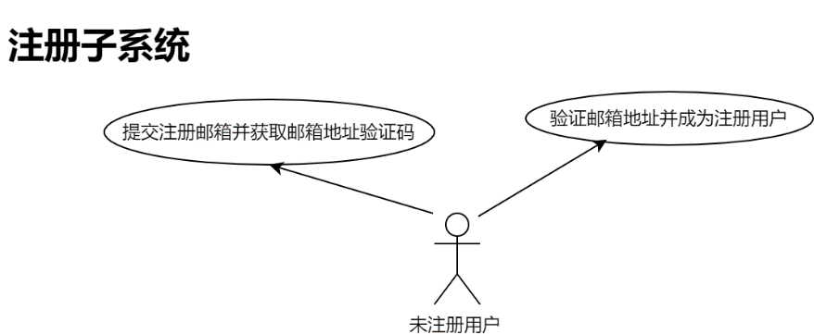

用例图 2 用户注册

注册子系统负责处理用户注册。只有注册用户才能使用平台的多数功能。

用户在注册时需要提供邮箱和密码信息。 用户提交注册信息后，系统向用户邮箱发送包含验证码的邮件。用户需要登录邮箱查看验证码，并在注册页面中正确输入验证码才能完成注册。

### 提交注册邮箱并获取邮箱地址验证码

|  |  |
| --- | --- |
| **用例号** | UC001 |
| **用例名称** | 提交注册邮箱并获取邮箱地址验证码 |
| **用例描述** | 用户在注册页面中提交注册邮箱和密码，系统向用户邮箱发送验证码。 |
| **参与者** | 未注册用户 |
| **前置条件** | 无 |
| **后置条件** | 无 |
| **基本路径** | 1. 未注册用户浏览注册页面并提交注册邮箱和密码等注册信息。 2. 保存用户注册信息到数据库，并标记用户注册为未完成状态。 3. 向用户注册邮箱发送验证码，并提示用户登录邮箱查看。 |
| **扩展点** | 1a，若用户邮箱已被注册，则相应地提示用户邮箱已被注册，并提供登录系统中“找回密码”页面的链接。 |
| **补充说明** | 无 |

### 验证邮箱地址并成为注册用户

|  |  |
| --- | --- |
| **用例号** | UC002 |
| **用例名称** | 验证邮箱地址并成为注册用户 |
| **用例描述** | 用户在邮箱中取得验证码，并在注册页面中正确输入验证码，成为注册用户。 |
| **参与者** | 未注册用户 |
| **前置条件** | 完成UC001 |
| **后置条件** | 无 |
| **基本路径** | 1. 未注册用户在注册页面中正确输入邮箱验证码。 2. 系统登记用户为正式注册用户。提示用户跳转到登录界面。 |
| **扩展点** | 1a，若邮箱验证码输入错误，则提示用户邮箱验证码输入错误。  *，用户若没有收到验证码，可以点击“重新发送验证码”按钮让重新发送邮箱验证码。 |
| **补充说明** | 无 |

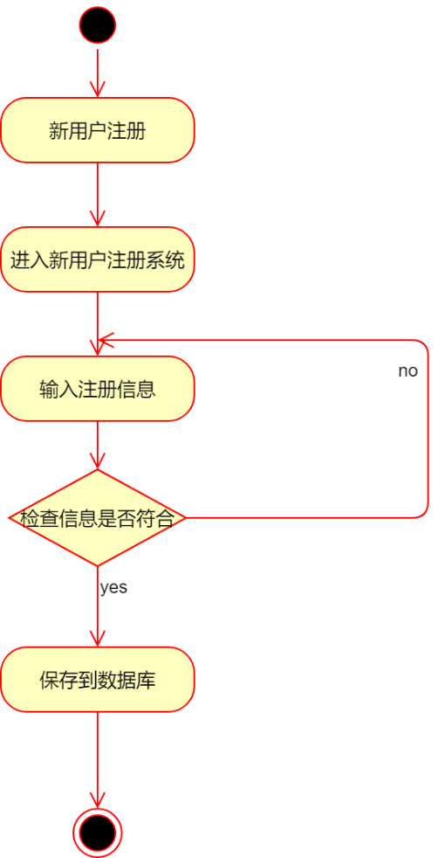

活动图 1 用户注册整体流程

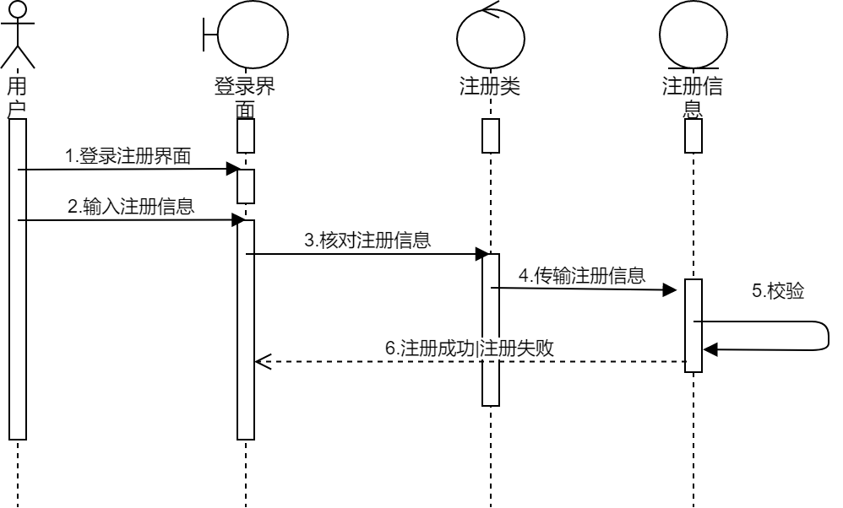

顺序图 1 用户注册整体流程

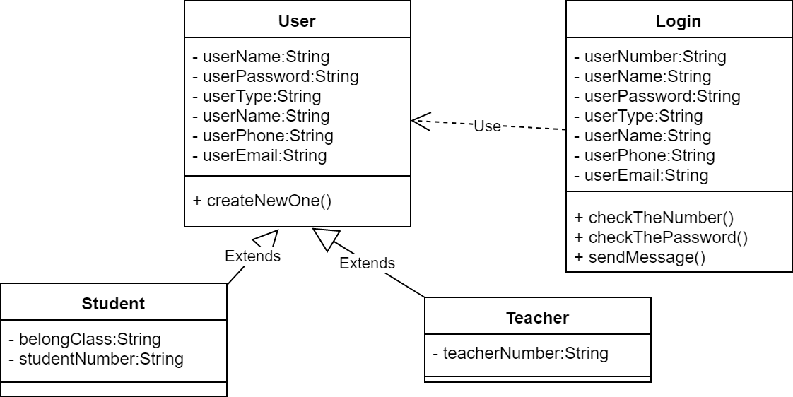

类图 1 用户注册

## 用户登录子系统

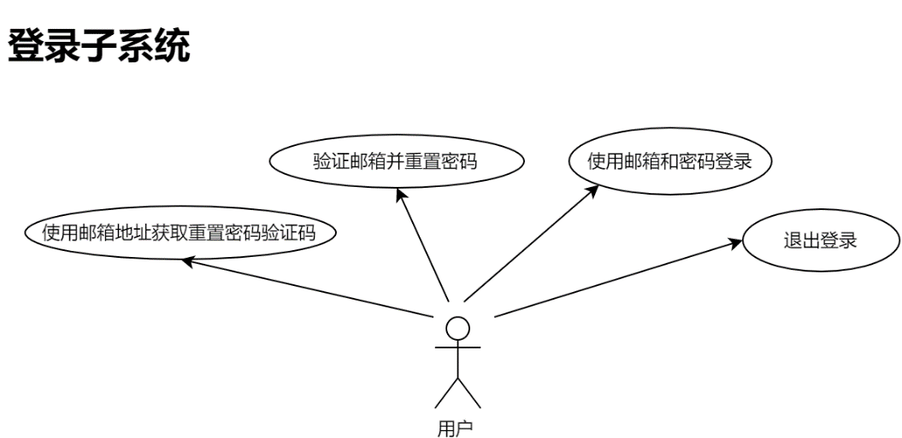

用例图 3 用户登陆

用户在使用网站大多数服务之前需要使用邮箱和密码登录。未来平台考虑添加数字广大OAuth登录和QQ登录等第三方登录方式。

当用户忘记登录密码时，用户可使用平台提供的重置密码功能。平台向用户的注册邮箱发送包含重置密码链接的邮件，用户可通过重置密码链接重置密码，恢复对账号的访问。用户也可以请求平台管理员协助重置密码。

用户登录之后，可以随时退出登录。退出登录后用户将从当前页面返回用户注册或用户登录页面。

### 使用邮箱地址获取重置密码验证码

|  |  |
| --- | --- |
| **用例号** | UC003 |
| **用例名称** | 使用邮箱地址获取重置密码验证码 |
| **用例描述** | 用户在忘记密码时，可以使用重置密码功能。平台向用户的注册邮箱发送包含重置密码链接的邮件，以便在UC004中输入新的密码和验证码，完成重置密码过程。 |
| **参与者** | 未登录用户 |
| **前置条件** | 无 |
| **后置条件** | 无 |
| **基本路径** | 1. 未登录用户在重置密码页面输入注册邮箱，并点击重置密码按钮。 2. 系统向用户邮箱发送重置密码验证码，并提示用户登录邮箱查看。 |
| **扩展点** | 1a，若用户输入的邮箱在系统中没有注册，则相应地提示用户账户不存在。 |
| **补充说明** | 无 |

### 验证邮箱并重置密码

|  |  |
| --- | --- |
| **用例号** | UC004 |
| **用例名称** | 验证邮箱并重置密码 |
| **用例描述** | 用户在忘记密码时，可以使用重置密码功能。用户需要在UC003中取得重置密码验证码，然后在此用例中输入新密码和正确的验证码，完成密码重置的过程。 |
| **参与者** | 未登录用户 |
| **前置条件** | 完成UC003 |
| **后置条件** | 无 |
| **基本路径** | 1. 用户在重置密码页面中输入验证码和新密码，并提交。 2. 系统登记用户的新密码，并引导用户跳转到登录页面进行登录。 |
| **扩展点** | 1a，若用户输出的验证码有误，则提示用户验证码错误，要求用户重新输入验证码，直到正确为止。  *，用户若没有收到验证码，则可以点击“重新发送验证码”按钮，要求系统重新发送验证码。 |
| **补充说明** | 无 |

### 使用邮箱和密码登录

|  |  |
| --- | --- |
| **用例号** | UC005 |
| **用例名称** | 使用邮箱和密码登录 |
| **用例描述** | 用户使用注册邮箱和密码登录系统。 |
| **参与者** | 未登录用户 |
| **前置条件** | 无 |
| **后置条件** | 无 |
| **基本路径** | 1. 用户在登录页面输入注册邮箱和验证码，并点击登录按钮。 2. 系统验证用户凭证，验证成功后跳转至个人信息页面。 |
| **扩展点** | 1a，若信息验证通过则允许用户登陆，否则提示用户登陆信息有误，要求用户重新输入登录信息，直到正确为止。在用户3次输入错误的信息后，提示用户可以使用重置密码功能。 |
| **补充说明** | 无 |

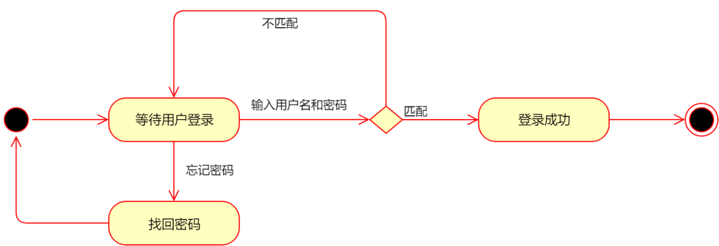

活动图 2 使用邮箱和密码登录

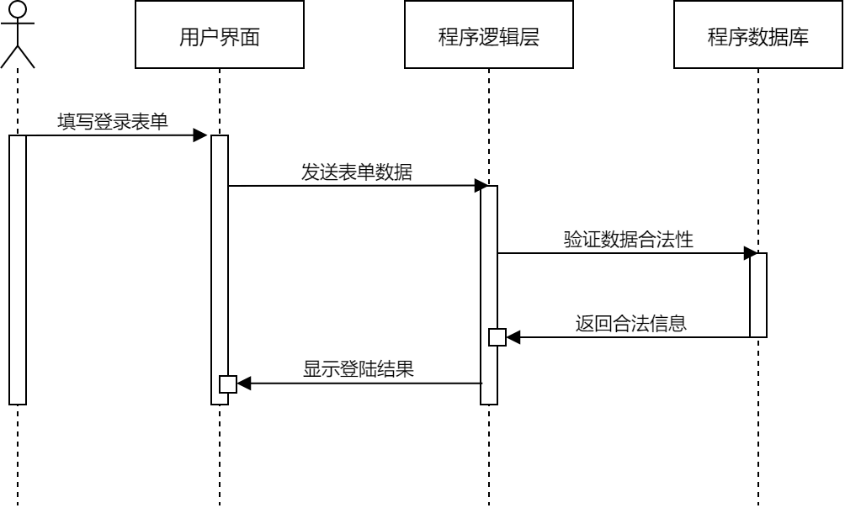

顺序图 2 使用邮箱和密码登录

## 个人信息子系统

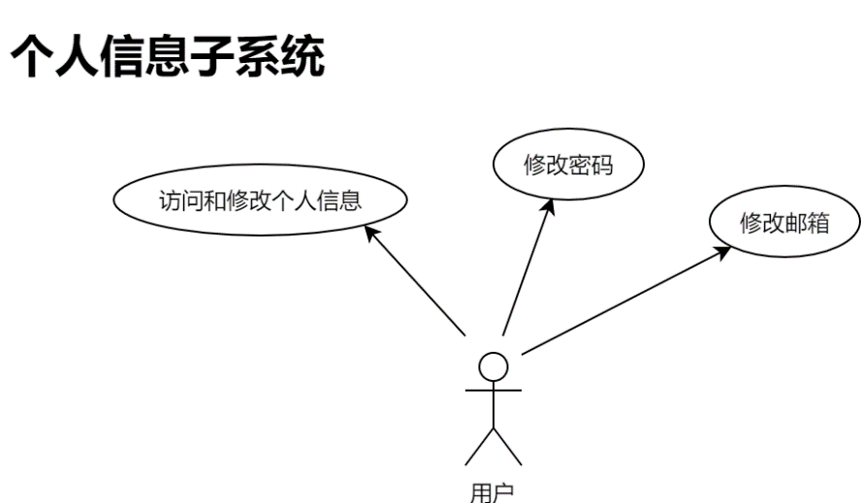

用例图 4 个人信息

用户登录之后被引导至个人信息页面。

用户可以在个人信息页面中补全自己的姓名、性别等个人信息。

未来考虑加入第三方登录。用户可在个人信息页面中绑定或解除绑定第三方登录和广大OAuth认证，以及QQ登录等。

用户可以在个人信息页面中可以修改自己的密码，用户可以修改自己账户使用的邮箱地址。

用户可以导出个人数据和删除个人账户。

### 访问和修改个人信息

|  |  |
| --- | --- |
| **用例号** | UC004 |
| **用例名称** | 补全个人信息 |
| **用例描述** | 用户可以在个人信息页面中补全自己的姓名、性别等个人信息。 |
| **参与者** | 用户 |
| **前置条件** | 用户登录 |
| **后置条件** | 无 |
| **基本路径** | 1. 用户登录后被指引到个人主页 2. 点击编辑个人信息 3. 在未填写栏目填写个人信息 |
| **扩展点** | 1. 性别一栏只有“男”“女”两个选项 2. 学号一栏，如果填写与教务系统提供的有误，系统将提示 3. 学院一栏，则在系统提供的用户所在学校的所有学院里选一个 |
| **补充说明** | 无 |

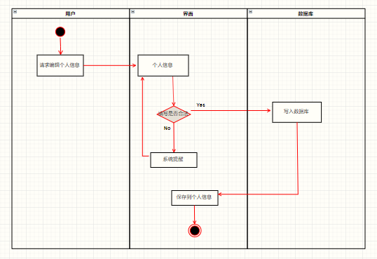

顺序图 4 补全个人信息

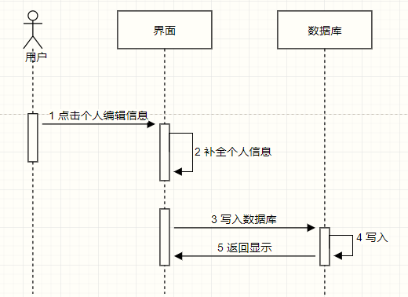

顺序图 5 补全个人信息

### 修改密码

### 修改邮箱

### 绑定或解除绑定第三方登录

|  |  |
| --- | --- |
| **用例号** | UC005 |
| **用例名称** | 绑定或解除绑定第三方登录 |
| **用例描述** | 绑定或解除绑定第三方登录 |
| **参与者** | 用户 |
| **前置条件** | 用户已注册，个人密码已设置 |
| **后置条件** | 无 |
| **基本路径** | 1. 用户登录后被指引到个人主页 2. 点击“修改密码”，进行密码修改 3. 点击“账号绑定”，输入个人账号 |
| **扩展点** | 无 |
| **补充说明** | 无 |

待补充。

### 导出个人数据

|  |  |
| --- | --- |
| **用例号** | UC006 |
| **用例名称** | 导出个人数据 |
| **用例描述** | 导出个人数据 |
| **参与者** | 用户 |
| **前置条件** | 1. 用户已登录 2. 过往有提交记录 |
| **后置条件** | 个人数据未删除 |
| **基本路径** | 1，用户登录后被指引到个人主页  2，点击选定自己的作业项目  3，点击“导出” |
| **扩展点** | 无 |
| **补充说明** | 无 |

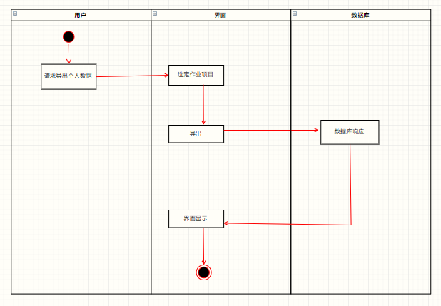

活动图 4 导出个人数据

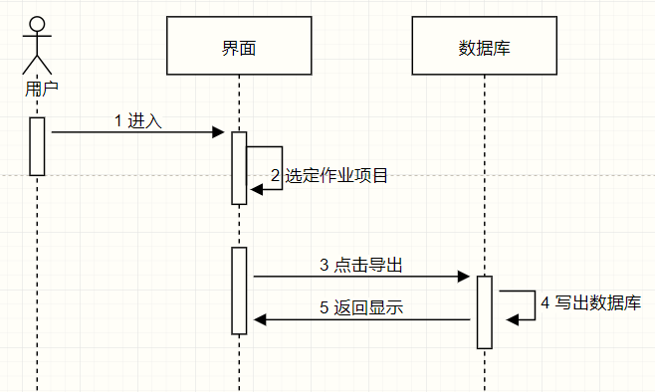

顺序图 6 导出个人数据

### 删除个人账户

|  |  |
| --- | --- |
| **用例号** | UC007 |
| **用例名称** | 删除个人账户 |
| **用例描述** | 删除个人账户 |
| **参与者** | 用户 |
| **前置条件** | 用户注册登录 |
| **后置条件** | 用户必须先确认删除在平台的所有内容 |
| **基本路径** | 1. 用户登录后被指引到个人主页 2. 点击“注销账户” |
| **扩展点** | 无 |
| **补充说明** | 无 |

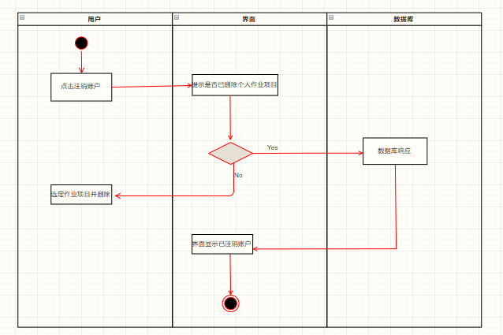

活动图 5 删除个人账户

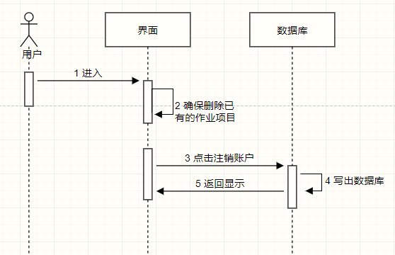

顺序图 7 删除个人账户

## 作业收集子系统

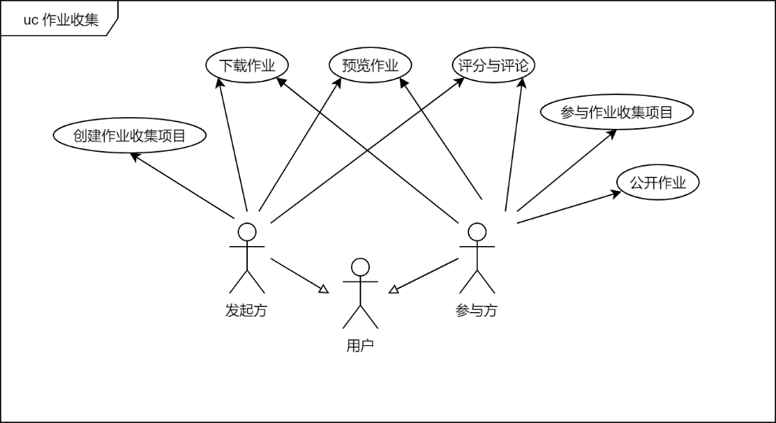

用例图 5 作业收集

作业收集功能是平台面向用户提供的主要功能。作业收集的参与者为用户。其中，发起收集的一方称为发起方。发起方通常是任课教师或者学委。提交作业的一方称为参与方。

发起方在平台上创建一个作业收集项目，设置项目的名称以及收集的截止时间。平台将为发起方用户提供链接到该收集项目的URL。发起方可将该URL转发给需要提交作业的参与方用户，以便参与方通过链接加入收集项目。

若一项作业收集与某个课程相关，具有教师身份的发起方用户还可以从教务系统中导入课程的选课名单，平台根据导入的名单自动将已在平台上注册的学生用户添加到参与作业收集的参与方用户列表。

参与方用户可通过发起方发送的URL加入相应的作业收集项目。

参与方可就某个作业收集项目上传作业。对于作业提交截止日期临近而尚未上传作业的用户，平台将根据用户设置发送站内消息或邮件消息。

发起方可以设置平台对用户上传的作业进行查重。

发起方可以在平台上预览参与方上传的常见格式的作业，而无需将文件下载到本地。发起方可以随时下载参与方已上传的任意作业，发起方也可以将全部参与方上传的所有作业文件打包下载。

参与方可设置平台按指定格式自动重命名参与方上传的作业文件。

参与方可以选择公开自己的作业以供他人参考。参与方可以设置作业在上传后立即公开，在上传截止时间之后公开，或其他自定义的时间公开。发起方可以禁止参与方公开作业。

发起方可以在平台上对参与方的作业进行评分和评论。参与方可以在平台上响应其他用户的评论。当用户有新的评论消息时，平台可以根据用户的消息设置发送站内消息或邮件提醒。

### 作业收集（发起方）

|  |  |
| --- | --- |
| **用例号** | UC008 |
| **用例名称** | 作业收集（发起方） |
| **用例描述** | 用户在完成注册、登录并完善个人信息和相关设置后，可作为发起方创建作业收集项目，并在此基础上对作业进行打分评论查重等操作 |
| **参与者** | 用户 |
| **前置条件** | 用户登录 |
| **后置条件** | 无 |
| **基本路径** | 1. 系统提示用户填写所发起作业项目的所有信息，包括：作业名称、科目、截止日期、作业要求以及参与方（参与方以名单形式显示，发起方可以在其中勾选）。 2. 系统调用数据库，根据作业名称检查用户填写的作业项目是否已存在，若存则提示用户无需重复创建；若不存在且各项信息填写合法，系统将作业项目信息存入后台数据库中。 3. 系统生成作业项目的URL，用户可将URL发送给参与方，以便提醒参与方完成作业。 |
| **扩展点** | a 任何时间如系统错误，需要保证数据库数据的完整性，状态从新开始  2a 信息填写不合法就跳转到错误提示界面 |
| **补充说明** | 无 |

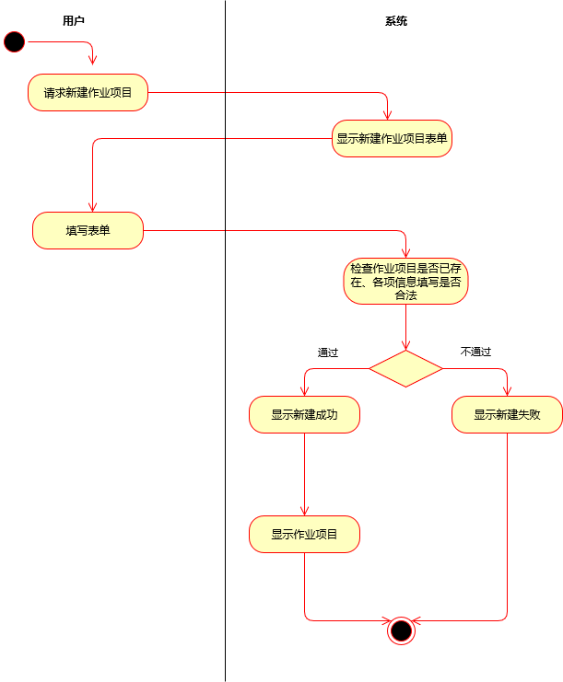

活动图 6 作业收集（发起方）

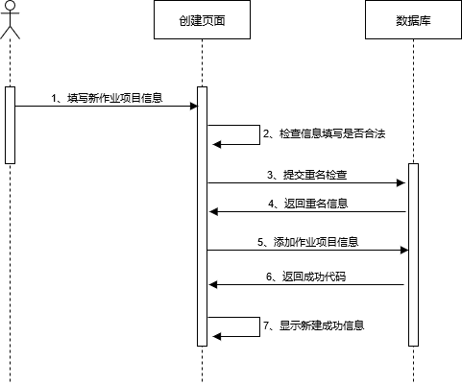

顺序图 8 作业收集（发起方）

### 作业收集（参与方）

|  |  |
| --- | --- |
| **用例号** | UC009 |
| **用例名称** | 作业收集（参与方） |
| **用例描述** | 用户在完成注册、登录并完善个人信息和相关设置后，可作为参与方参与作业收集项目、公开作业和评论 |
| **参与者** | 用户 |
| **前置条件** | 用户登录 |
| **后置条件** |  |
| **基本路径** | 1. 用户可以通过平台的“浏览作业”项中选择作业项目并参与，也可直接打开发起方发送的URL参与。 2. 用户进入到所选作业项目中，通过拖拽或手动选择文件进行作业文件上传。 3. 系统接收用户上传的作业文件，并上传到数据库中 |
| **扩展点** | a 任何时间如系统错误，需要保证数据库数据的完整性，状态从新开始 |
| **补充说明** | 无 |

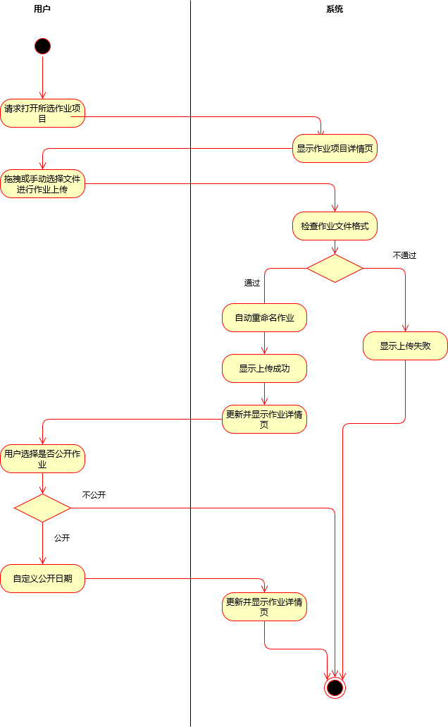

活动图 7 作业收集（参与方）

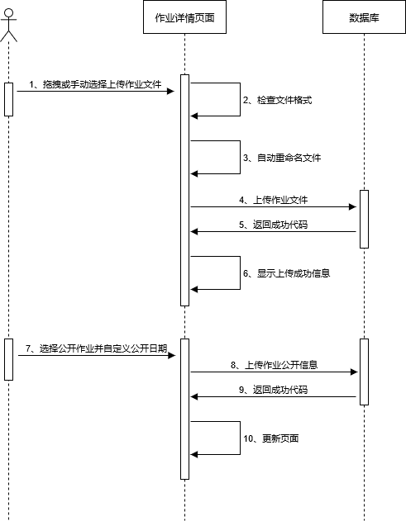

顺序图 9 作业收集（参与方）

### 作业评分和评论

|  |  |
| --- | --- |
| **用例号** | UC010 |
| **用例名称** | 作业评分和评论 |
| **用例描述** | 用户在完成注册、登录并完善个人信息和相关设置后，可作为发起方创建作业收集项目，并在此基础上对作业进行打分评论查重等操作 |
| **参与者** | 用户 |
| **前置条件** | 用户登录 |
| **后置条件** |  |
| **基本路径** | 1. 用户进入到作业项目详情页 2. 若为其他人的作业，用户则可对其进行评价，若用户类型为老师，则还可以进行评分 3. 用户完成评论评分操作后，系统更新作业项目的详情页 |
| **扩展点** |  |
| **补充说明** | 无 |

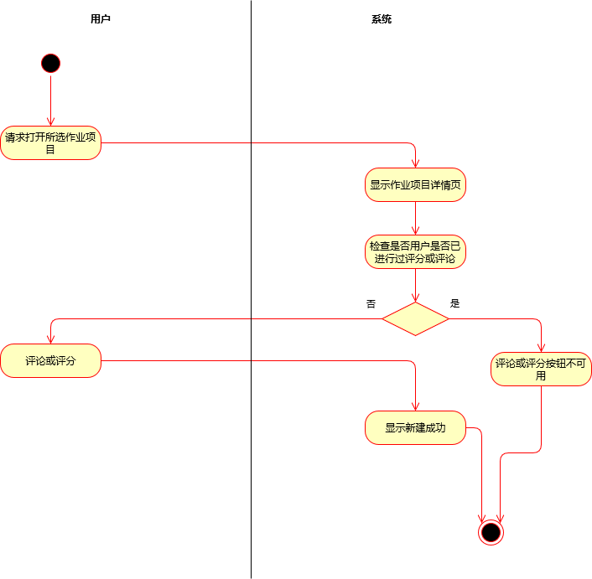

活动图 8 作业评分和评论

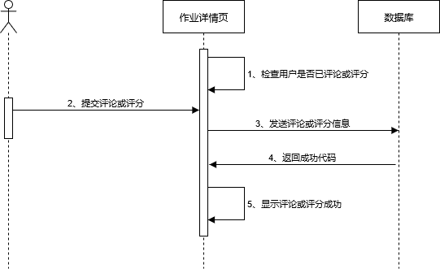

顺序图 10 作业评分和评论

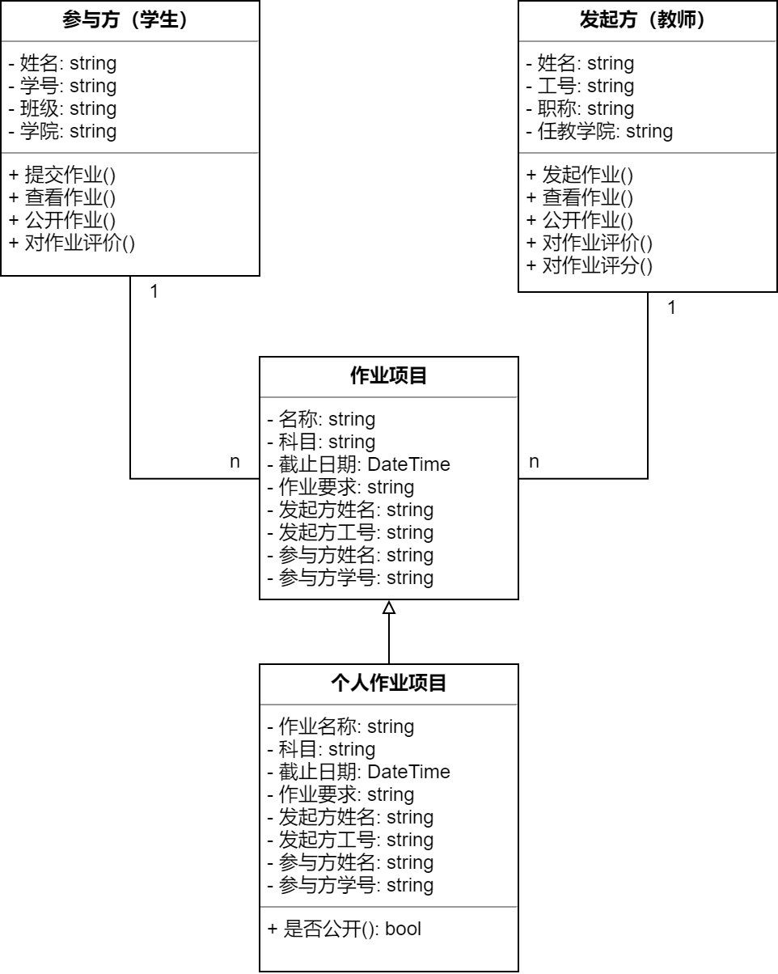

类图 2 作业收集子系统

## 平台管理子系统

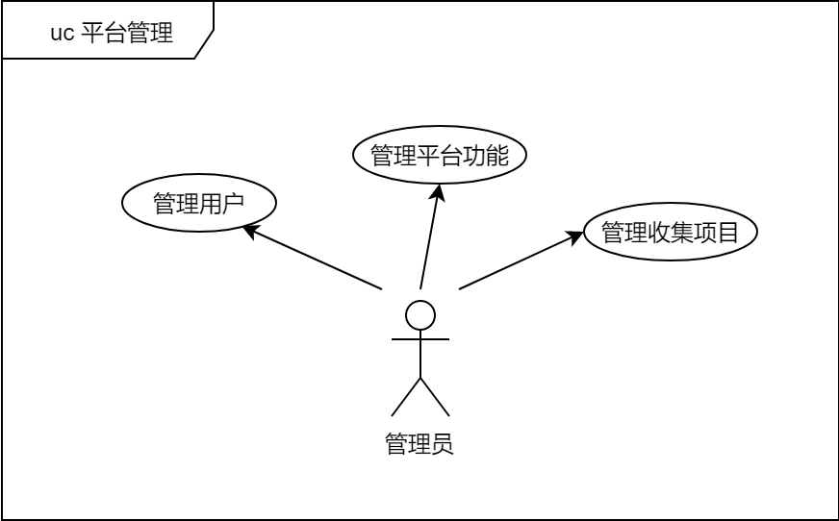

图表 1 管理员功能用例图

管理员可以协助用户重置其密码。管理员可以从系统中移除特定的用户、删除指定用户的数据，或停止指定用户的某个作业收集过程。

管理员可以启用或停用特定的平台功能。

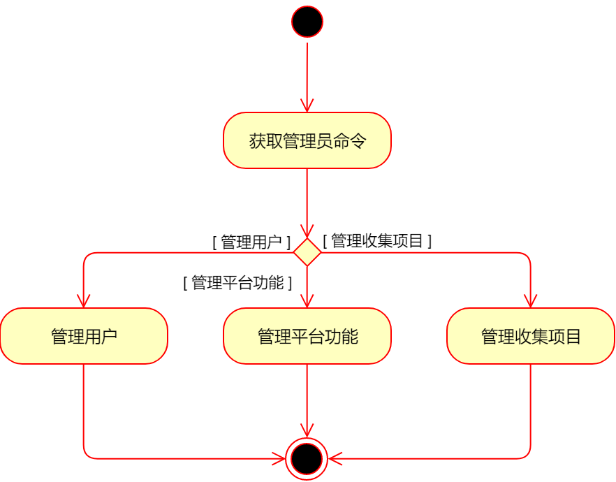

活动图 9 平台管理

未尽事宜待补充。

# 系统的非功能性需求

## 可靠

我们期待平台能够全自动稳定地运行，即在硬件条件不发生变更的前提下，在没有人工干预的情况下尽可能保证服务可用性。

## 可用

我们期望系统支持所有主流的浏览器，包括Google Chrome、Microsoft Edge和Mozilla Firefox等。我们部分支持IE。

## 可扩充

我们希望平台能作为一个子系统被整合到更大的系统中。平台须定义合适的应用程序编程接口，以便其他系统调用。

## 性能

考虑到学校教师和学生的规模。在项目试运行阶段，平台应至少能承受25人同时在线使用和容纳500人的信息存储。

# 总结

我们期望作业收集平台PaperStack面向师生提供的服务能在一定程度上提升收集作业的效率，将作业收集的代理人从繁重重复的工作中解放出来，有效降低师生信息交流的成本。

在进行需求分析的过程中，我们也认识到平台的最终用户体验与学校是否提供支持有很大的关联。例如，在用户注册和登录环节，如果学校能开放数字广大认证系统的OAuth API，那么用户就无需为平台单独注册账号，而能直接利用OAuth进行经过身份认证的登录。再例如，教师从课程学生列表导入需要提交作业的学生账户这一功能仰赖于教务系统API。若学校不能开放教务系统API，我们只好放弃原有思路并使用其他手段实现此项功能。在时今互联网浪潮的时代，开放互联的程度越高，用户的体验无疑会越好。

在开发的过程中，我们注意到互联网上存在一些类似的作业收集系统，比如重庆交通大学的[AreaLoad](https://github.com/LUNAD3v/areaload)。我们应当借鉴他们的经验，并有信心比他们做得更好。也有一些系统，例如一些流行的慕课系统，将作业收集和评价功能作为一个子系统整合进入系统的设计中。作为应用的开发者，我们当然也希望自己的应用被整合到更大的系统中，从而提升整个系统的效率。

我们也对平台的功能是否能拓展到更一般的范围进行了思考。作业收集平台的本质是“资料分享和交流平台”。当我们实现了作业收集平台时，实际上是实现了一个资料收集和分享的平台。在这个平台中，资料的上传和分享方是学生，评价方是教师。若对平台的使用群体进行拓展，将平台的一些特殊功能一般化，则可以得到一个使用范围更广泛的应用程序。